**Bac Métropole 2023 Jour 2 CORRECTION ©** [**https://labolycee/org**](https://labolycee/org)

**EXERCICE 2 PROTECTION DES CRAPAUDS (5 pts)**

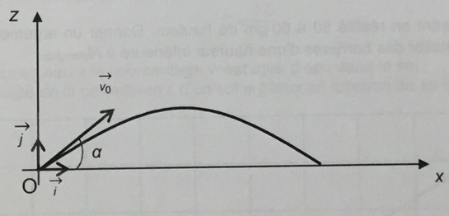

1. Système {Crapaud} de masse *m* et de centre de masse G



Référentiel terrestre supposé galiléen.

Repère  d’axes Ox et Oz.

Forces : poids  ;

Actions de l’air négligées.

Deuxième loi de Newton :  soit  d’où  donc 

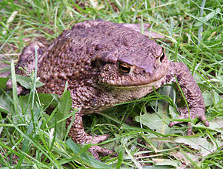En projection selon les axes Ox et Oz du repère choisi et compte tenu du sens du vecteur  il vient :  .

1.  donc  et 

Ainsi en primitivant on obtient : 

On détermine les constantes avec les conditions initiales : 

Comme  il vient : 

Et finalement : 

1.  donc  et 

Ainsi en primitivant on obtient : 

Comme  il vient : 

Et finalement : 

1. Lorsque le crapaud finit son saut *z*(*t*saut) = 0 soit : .

Soit  . En éliminant la solution *tsaut* = 0 s il vient :

 soit  et finalement : 

1. On reporte l’expression de *t*saut dans *x*(*t*) :  = *d.*

 soit  donc 

Et finalement, en ne gardant que la solution positive :

.

1. Taille moyenne d’un crapaud : 10 cm.

Les crapauds peuvent faire des sauts jusqu’à 20 fois leur taille, ainsi :

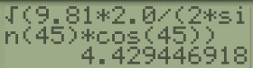*d* = 20 × 10 cm = 2,0×102 cm = 2,0 m.

= **4,4 m⋅s–1.**

1. Le crapaud réalise un saut vertical avec a = 90° donc sin(90) = 1,0.

Pour *t* = *t*max  le crapaud atteint l’altitude maximale *z*max pour laquelle *v*z(*t*max) = 0.

Soit  soit  et .

L’expression  permet alors de calculer *z*max :



soit 

d’où : 

Et : 

 finalement : .

Autre méthode : la seule force qui intervient est le poids, il s’agit d’une force conservative. L’énergie mécanique du crapaud est conservée entre le point O et le sommet S de la trajectoire.

*E*M(O) = *E*M(S)

*E*C(O) + *E*PP(O) = *E*C(S) + *E*PP(S)

**

Or *z*O = 0 m et au somment S de la trajectoire *v*S = 0 m⋅s–1:

**

D’où :  ** et finalement : 

1. 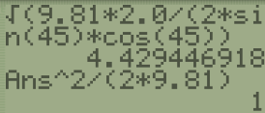On a :  donc = **1,0 m.**
2. Les barrières mesurent 50 à 60 cm de haut : elles ont donc une hauteur nettement inférieure à 1,0 m.

Lorsque le saut du crapaud n’est pas vertical mais oblique, l’altitude maximale atteinte par le crapaud est inférieure à 1,0 m.

Par ailleurs, seuls les crapauds les plus puissants peuvent atteindre 1,0 m de haut ce qui n’est pas le cas de tous les crapauds.